Открытое занятие по аппликации в средней группе.
«ПРАЗДНИЧНАЯ ЕЛОЧКА»
(13.12.2011года) проводит воспитатель ГалкинаН.В.

Цель. Учить детей составлять аппликативное изображение елочки из треугольников.Применить для решения новой творческой зада- чи освоенный способ получения треугольников из квадратов,разре-занных пополам по диагонали.Вызвать желание создавать своими руками.Поддерживать стремление самостоятельно комбинировать знакомые приемы декорирования аппликативного образа(оформ- лять созданные формы мишурой).Развивать чувство формы и ритма.Воспитывать самостоятельность,инициативность.
Материалы и оборудование.
Бумажные квадраты зеленого цвета одинакового размера,листы бумаги слаботонированные(нежно-розовые);ножницы,клей,кле- евые кисточки,салфетки бумажные.Работа выполненная воспита-телем.Фотография новогодней елки.Мишура елочная.
Предварительная работа.
Рассматривание изображений праздничной елки на календарях. Освоение способа изготовления бумажных треугольников из квад-рата путем разрезания его по диагонали.
Содержание занятия.
Чтение воспитателем стихотварения Р.Кудашевой «Елка»:
Гнутся ветки мохнатые
Вниз к головкам детей;
Блещут бусы богатые
Переливом огней;
Шар за шариком прячется,
А звезда за звездой,
Нити светлые катятся,
Словно дождь золотой…
Поиграть,позабавиться
Собрались дети тут
И тебе,ель-красавица,
Свою песню поют.
Все звенит,разрастается
Голосков детский хор,
И,сверкая,качается
Елки пышный убор.
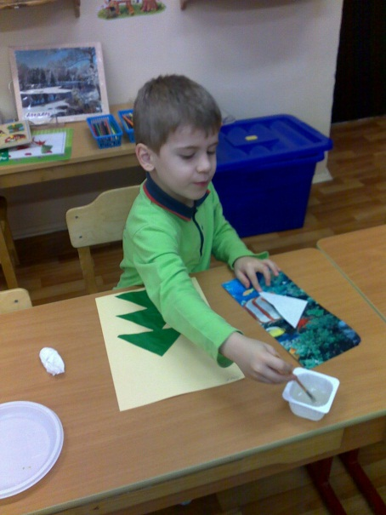
После небольшой паузы воспитатель показывает детям фотографии с изображением праздничной нарядной елки.Приглашает полюбо-ваться ими.Воспитатель предлагает детям сделать такие же краси-вые елочки в подарок родителям на Новый год.
Педагог показывает последовательность и некоторые приемы изготавления работ.
*берем бумагу красивого цвета(но только не зеленого,чтобы елоч-ка не « потерялась»);
*берем два бумажных квадрата зеленого цвета и разрезаем по ди-агонали так,как делали крышу для домика на предыдущем занятии и получаем треугольники;
*составляем из треугольников елочку,будто собираем пирамидку: первый треугольник кладем вниз(верхушка смотрит вверх),второй накладываем сверху,чтобы немного перекрылась верхушка ,третий (возможно,и четвертый)-еще выше;
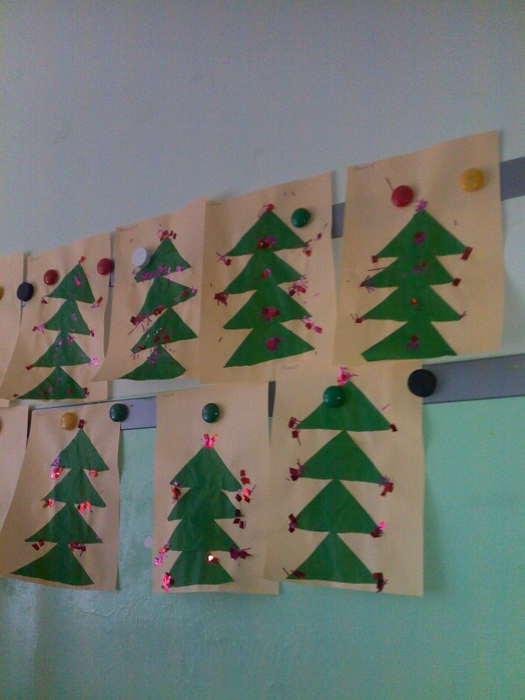
*приклеиваем «ярусы»(«юбочки») нашей елочки так,чтобы она сто-яла ровно или же качалась на ветру;
*украшаем елочку по своему желанию-разноцветной мишурой.
Дети начинают выполнять свою работу.Напоминать о том что нужно выполнять аккуратно.
В конце занятия оформляется выставка детских работ.

